2020年中国国际“互联网+”大学生创新创业大赛，获得国赛铜奖1项，省赛一等奖1项、二等奖2项、三等奖5项目。吴丽月获得省赛优秀创新创业导师。
2020年中华职业教育（黄炎培）创新创业大赛，获得国赛银奖1项目，省赛一等奖1项、二等奖1项、三等奖4项，学校获得竞赛组织奖。
2020年“挑战杯”创业计划竞赛，获得省赛一等奖2项、二等奖1项、三等奖3项.
赛道 | 国赛 | 国赛 | 国赛 | 省赛 | 省赛 | 省赛 | 总计
 | 一等奖 | 二等奖 | 三等奖 | 一等奖 | 二等奖 | 三等奖
中国国际互联网+大学生创新创业比赛 |  |  | 1 | 1 | 2 | 5 | 9
中华职业教育（黄炎培）创新创业大赛 |  | 1 |  | 1 | 1 | 4 | 7
“挑战杯”创业计划竞赛 |  |  |  | 2 | 1 | 3 | 6
总计 |  | 1 | 1 | 4 | 4 | 12 | 22

具体获奖名单及证书附后
获奖名单：

2020年中国国际“互联网+”大学生创新创业大赛获奖情况
项目名称 | 赛道 | 级别 | 奖项 | 学院 | 领衔人 | 学生 | 指导老师
家政职通车1+X职业技能线上服务平台 | 职教赛道 | 省级 | 省级二等奖 | 软件学院 | 马宏伟 | 张鹏、李文丽、索超、赵昱昀、陈欣、彭思思 | 黄华东、李浩平、赵绚丽
青益社工服务站一一助力社区儿童保护服务 | 青年红色筑梦之旅-公益赛道 | 省级 | 省级三等奖 | 民社学院 | 彭弈韬 | 黎汉章、龙仙翠、梁运龙、李常林、徐静仪、李道辉 | 吴丽月、袁哲、赵绚丽叶春林
友爱导盲眼镜一一款基于人工智能的视障辅助眼镜 | 职教赛道 | 省级 | 省级三等奖 | 软件学院 | 陈湘 | 欧阳辰涛、高雅雯、李用 | 龙坡、吴艳、何晶、贺宗梅、赵绚丽
脑力实验室一脑力训练定制化成长高品质服务提供者 | 职教赛道 | 省级 | 省级三等奖 | 电子学院 | 谢美如 | 何露蚕、袁梦娟、王凯、谢周斌、陈思樊、奉晓玲 | 刘凯、马佩勋、赵绚丽
智慧养护一床椅一体化机器人 | 职教赛道职教赛道 | 省级 | 省级三等奖 | 电子学院 | 倪镭 | 朱帅君、刘立彪、杨宇、李兰 | 李玲、赵绚丽、陈朝廷
康扶智疗•手部失能患者的居家医生 | 职教赛道 | 省级 | 省级三等奖 | 医学院 | 吴利文 | 石鑫怡、龙瑞华、孙红威、张顺鑫、李源、钟岳生、郭楠 | 徐立娟、杨述、刘凯，王丹，赵绚丽
电梯小姐姐AI电梯智能交互系统 | 职教赛道 | 省级 | 省级三等奖 | 软件学院 | 易冰冰 | 杜盼盼、蒋伊迪、周军 | 金鑫、王兆平、袁哲
F2F物联网加新型智慧农业平台 | 职教赛道 | 省级 | 省级三等奖 | 艺术学院 | 邹昊辰 | 易民瑞、肖英健、李霞晖、张名轩、王令、刘金辉 | 刘利华、邹超荣、张薇薇
监厕灵-一智慧厕所公共卫生服务商 | 职教赛道 | 省级 | 省级三等奖 | 电子学院 | 杨西炜 | 边小芳、吕逸坤、唐奕琨 | 全健、邓凯锋
壹相云品一一校园文创品牌引领者 | 职教赛道 | 省级 | 省级三等奖 | 艺术学院 | 杨三军 | 罗煌英 严铮 陈泓、杜骁、张名轩 | 杨欢、罗友、邹超荣

中国国际“互联网+”大学生创新创业大赛----省赛获奖证书

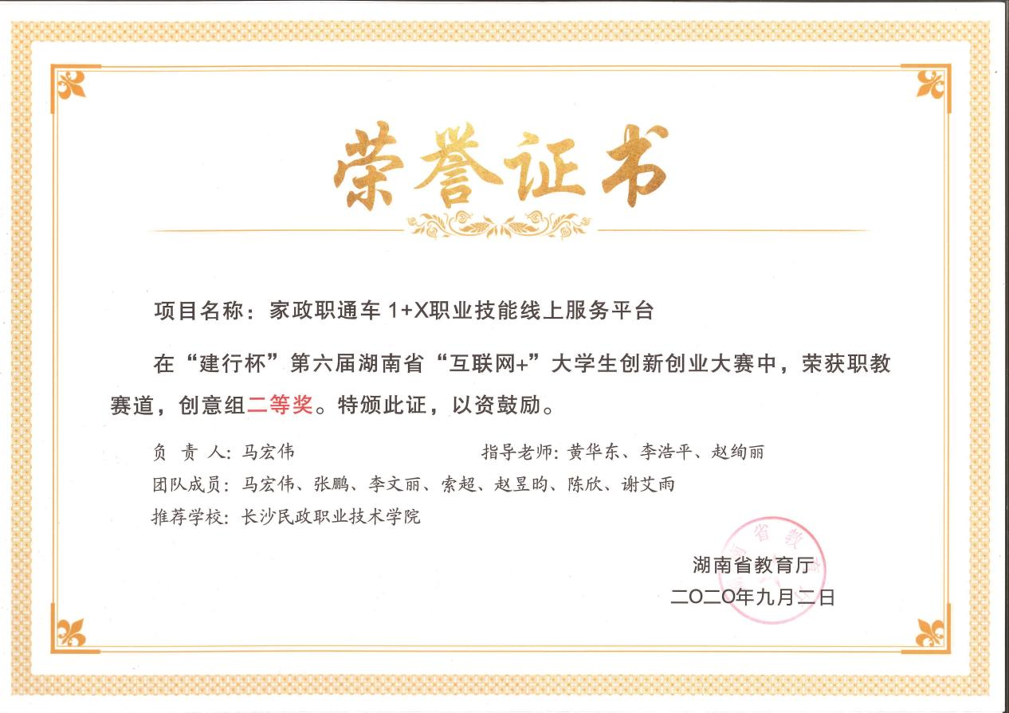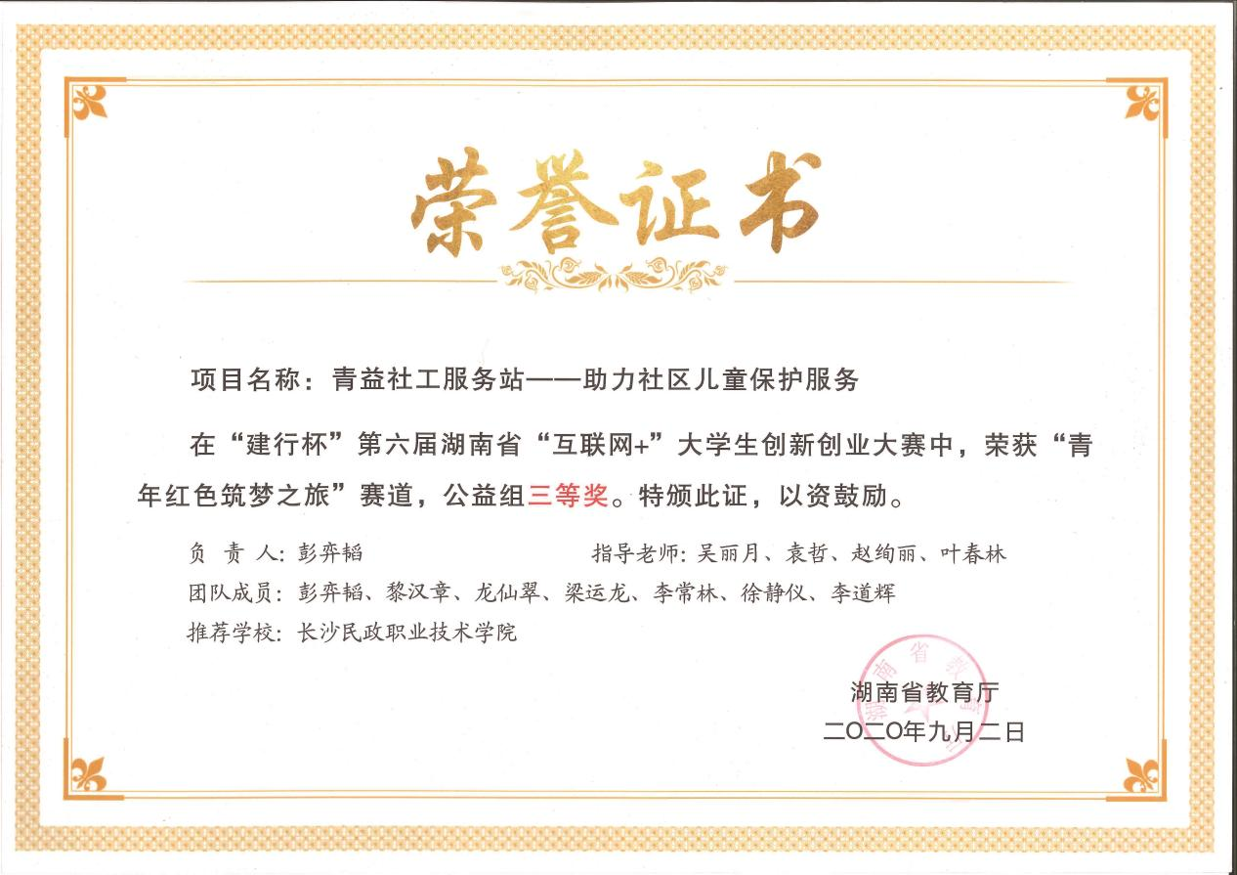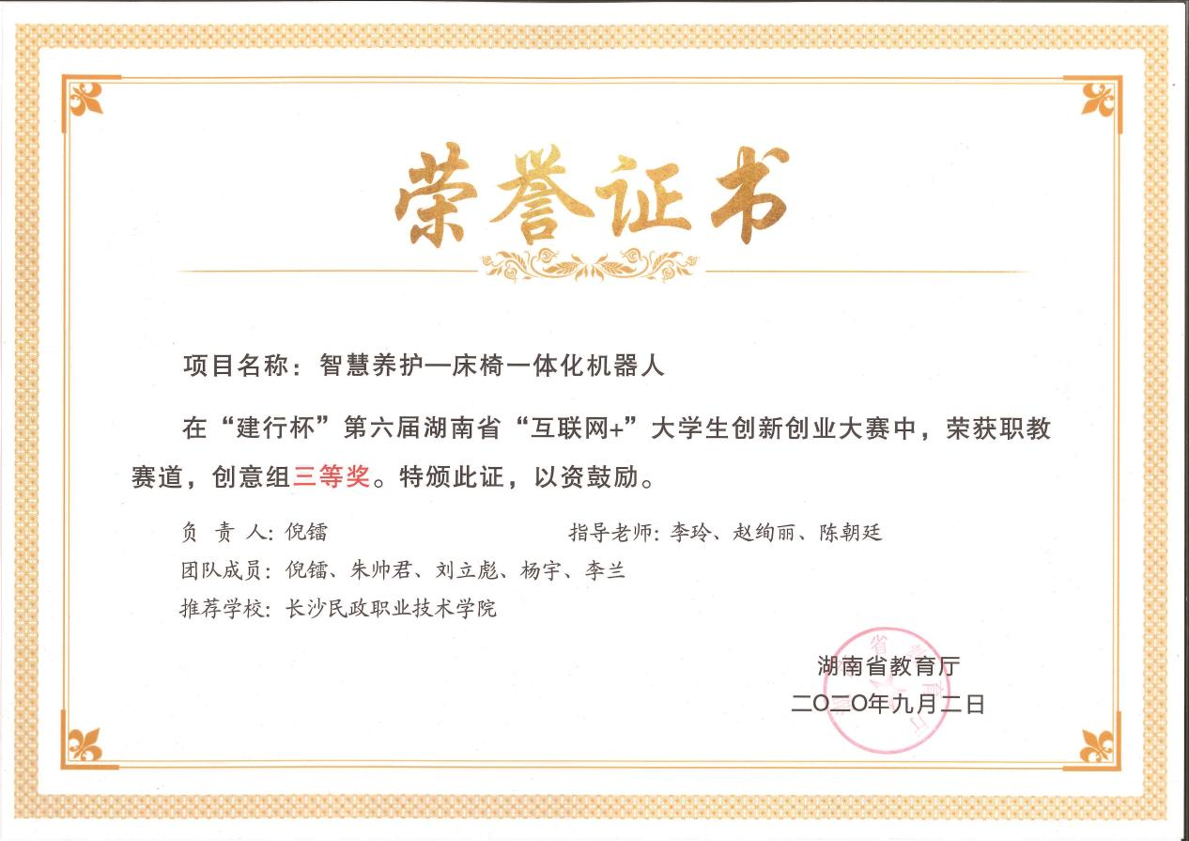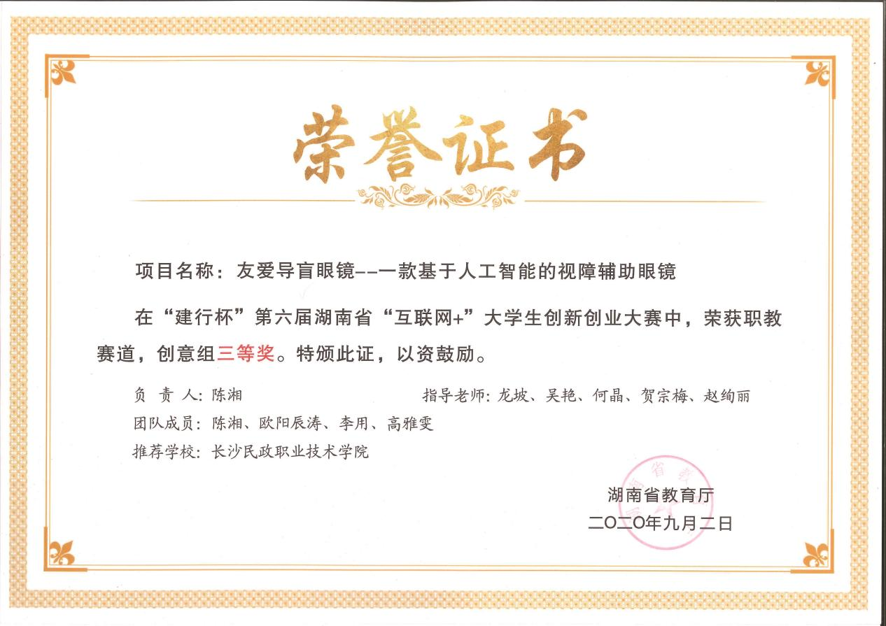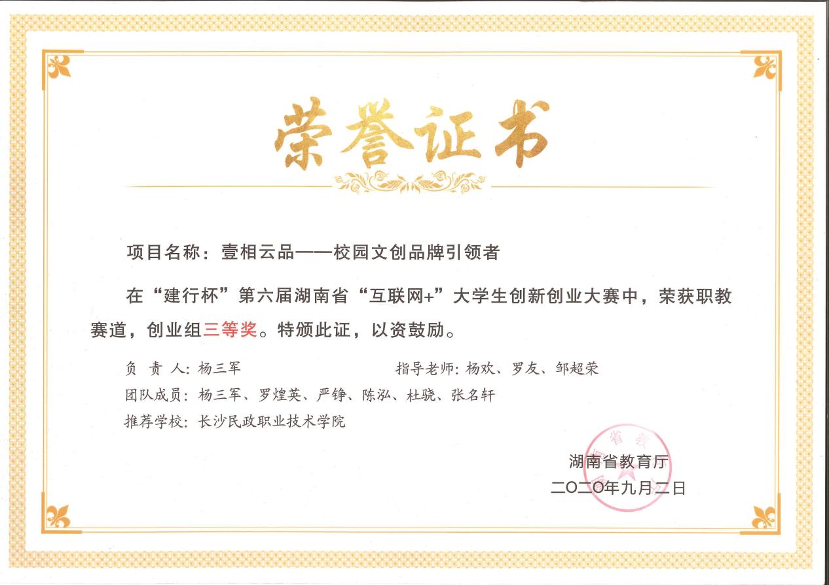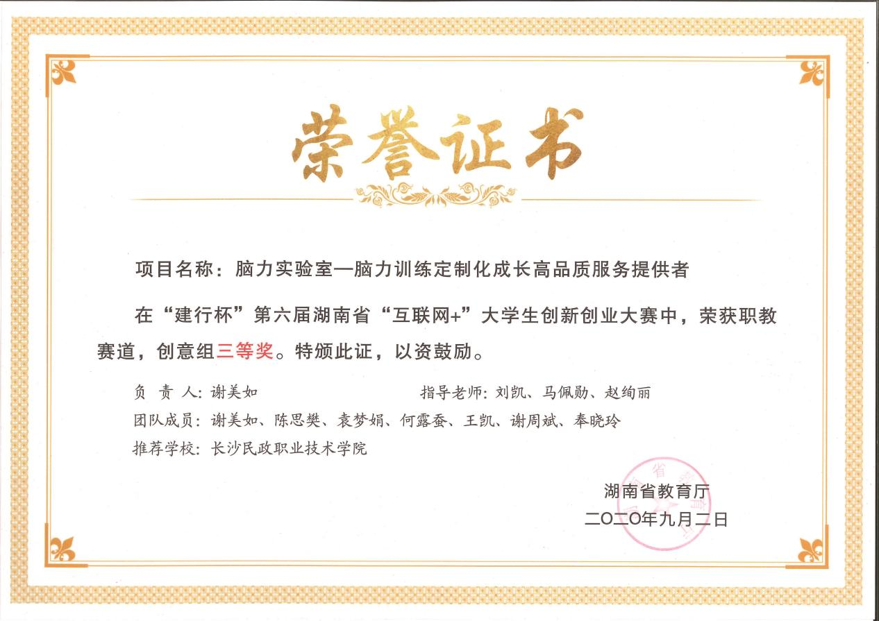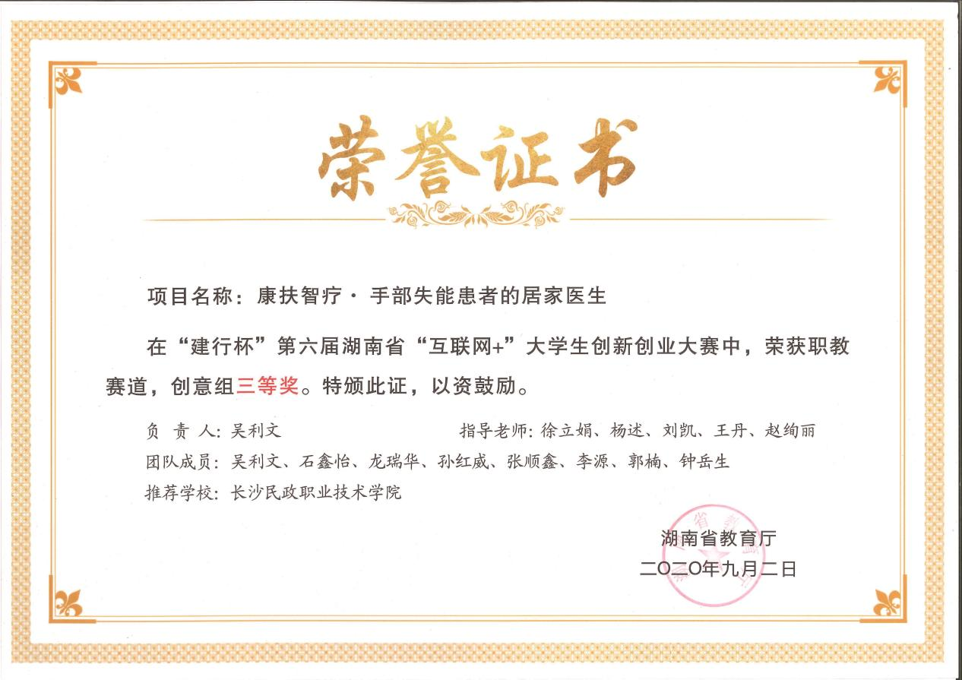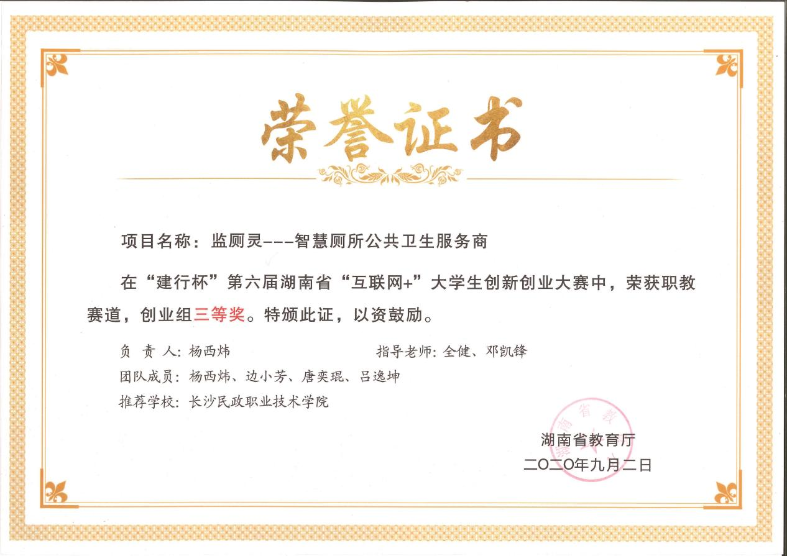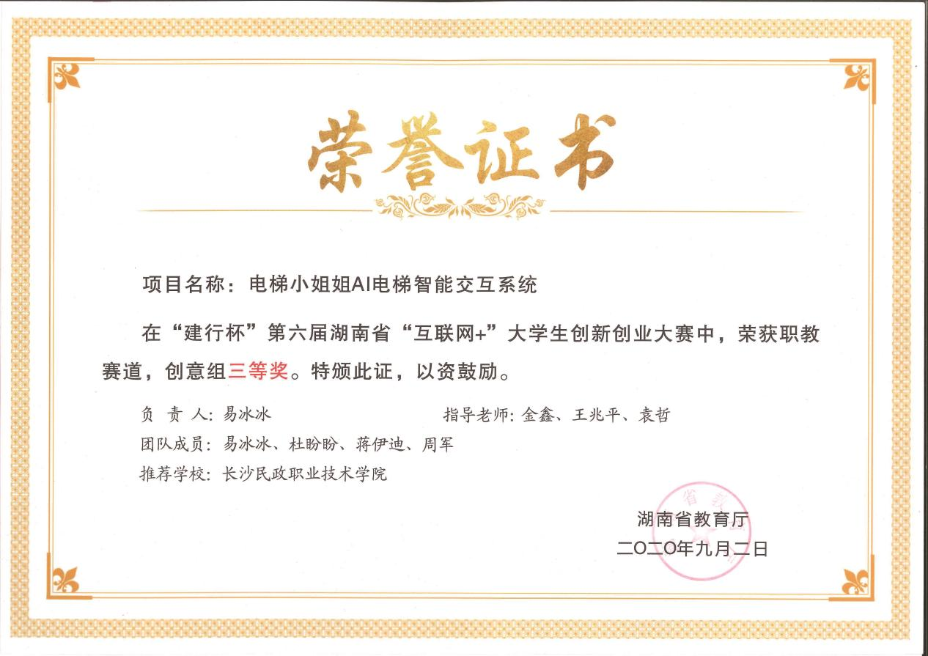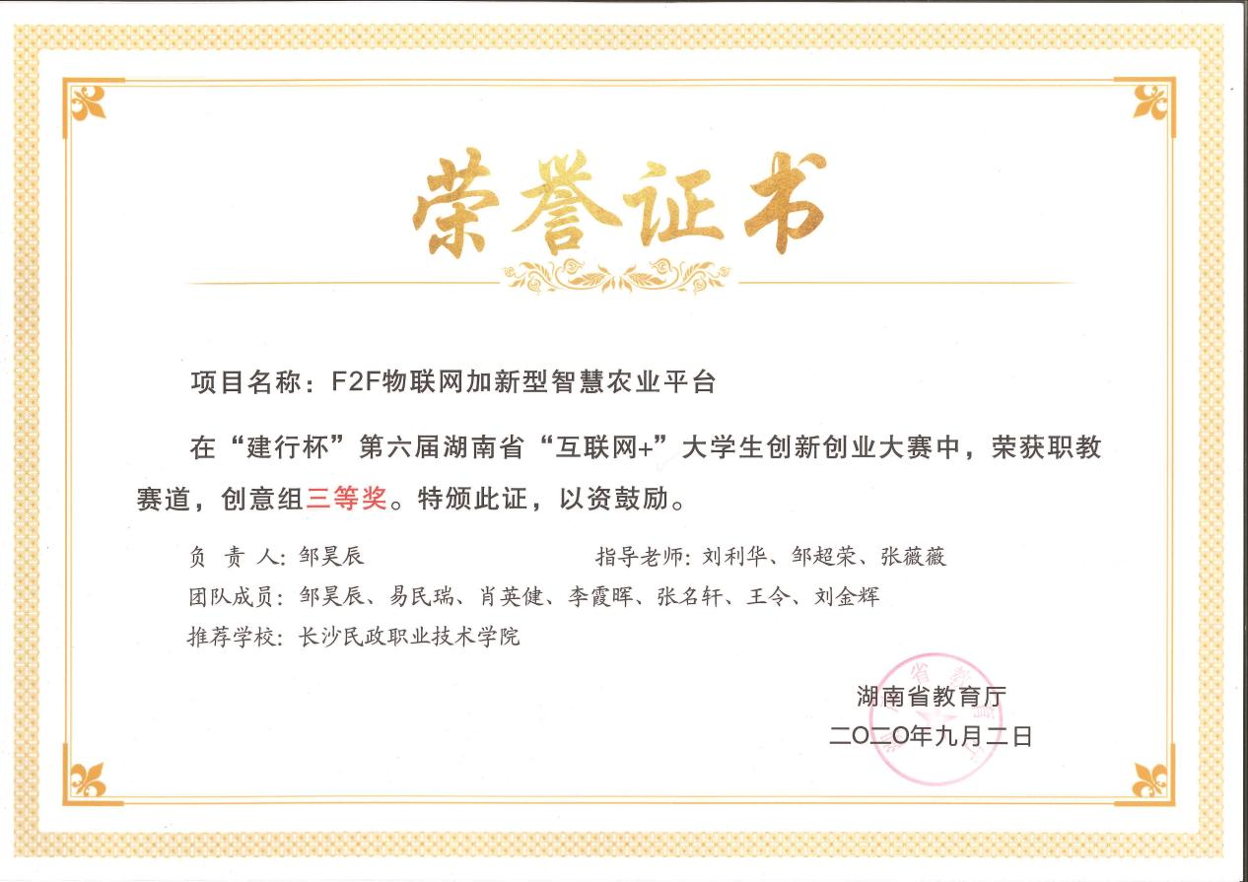

2020年中华职业教育（黄炎培）创新创业大赛获奖情况

项目名称 | 级别 | 奖项 | 学院 | 领衔人 | 学生 | 指导老师
盲人出行，全家无忧-- 友爱导盲眼镜一款基于人工智能的视障辅助眼镜 | 省级 | 一等奖 | 软件学院 | 陈湘 | 欧阳辰涛、高雅雯、李用 | 袁哲、叶春林
“智云优厕”---监厕灵智慧厕所管理系统 | 省级 | 三等奖 | 电子学院 | 唐奕琨 | 邰虎、罗帅、陈玉 | 全健、杨西炜
1+X职通未来--家政职业技能线上考培服务平台 | 省级 | 三等奖 | 软件学院 | 李文丽 | 索超、黄乐、郭湘玉、王亚男 | 黄华东、李浩平
今晚吃鲨鱼 | 省级 | 三等奖 | 商学院 |  | 黄锦浩、杨廷芳、蔡咪咪 | 王秋林 董竞竞

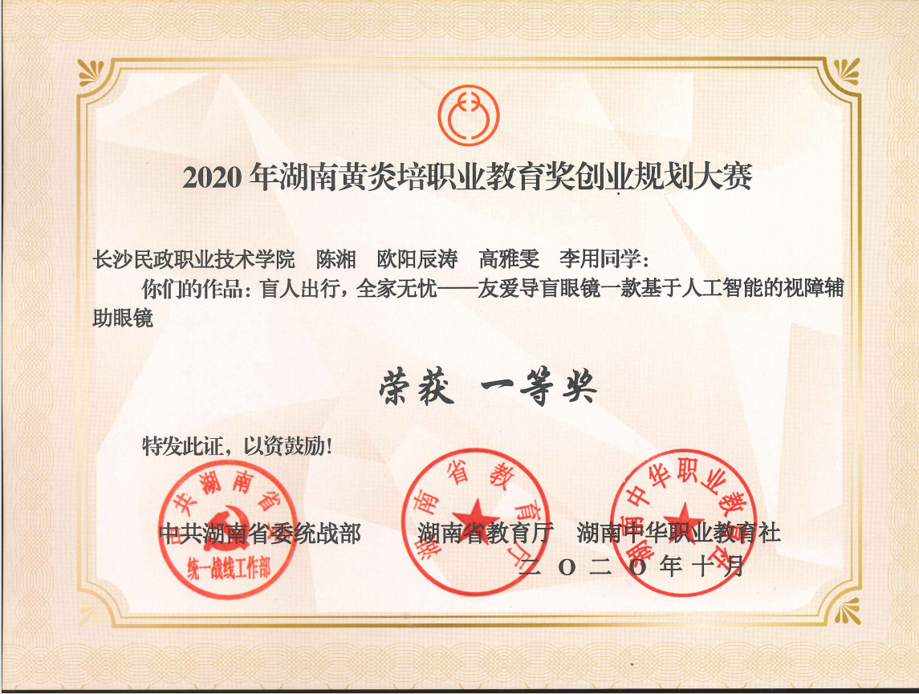

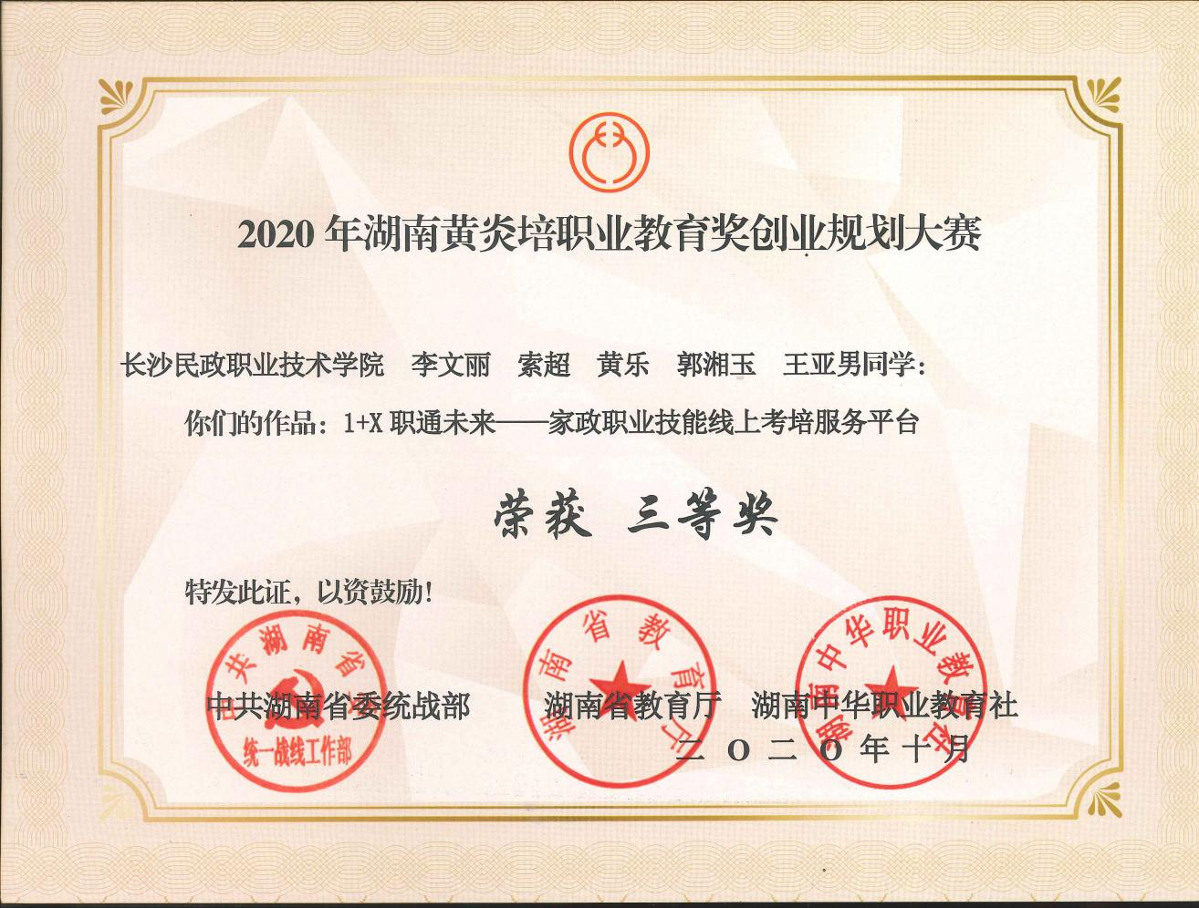
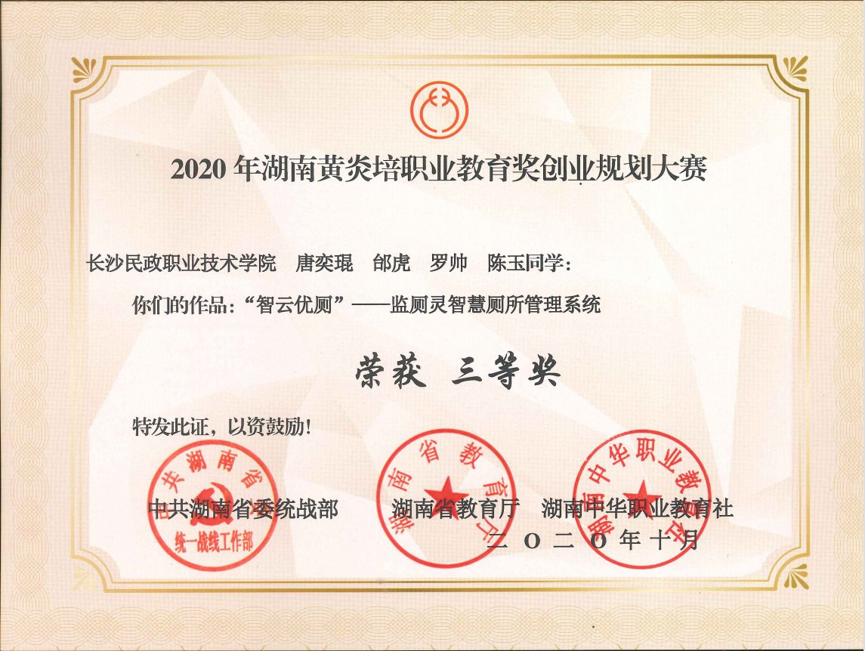
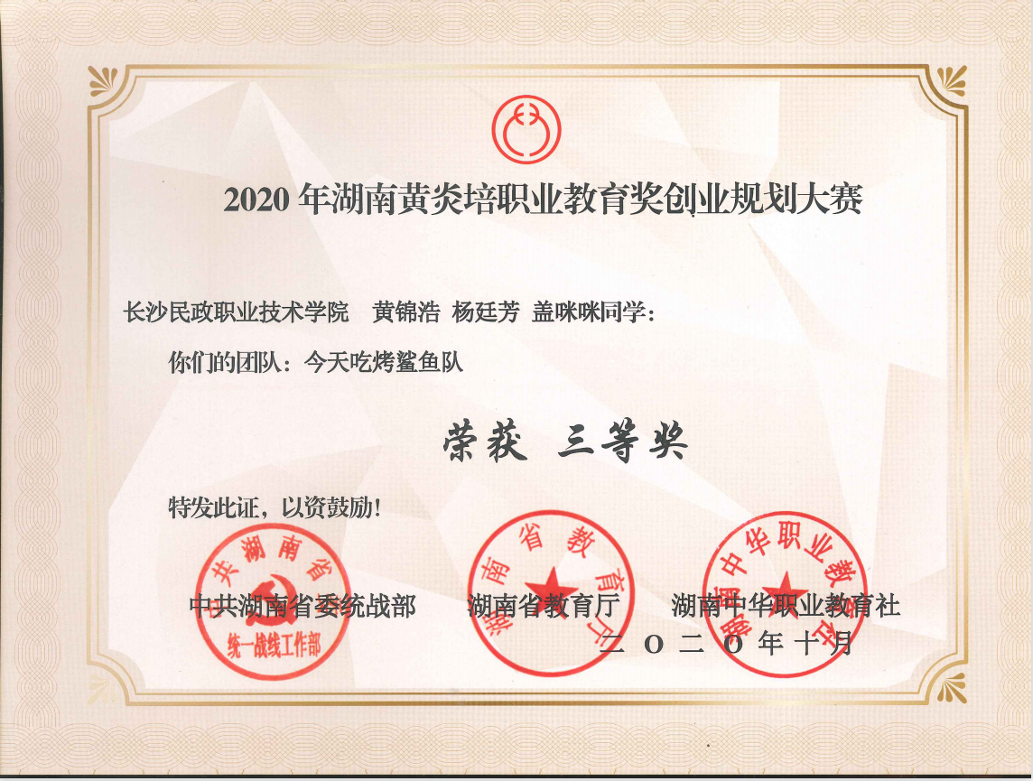

2020年“挑战杯”创业计划竞赛项目

项目名称 | 级别 | 奖项 | 学院 | 领衔人 | 学生 | 指导老师
监厕灵---智慧厕所公共卫生服务商 | 省级 | 一等奖 | 电子信息工程学院 | 边小芳 | 杨西炜、吕逸坤、唐奕琨、邰虎 | 全健、邓凯锋、苏立辉
智慧养护•床椅一体化机器人 | 省级 | 一等奖 | 电子信息工程学院 | 刘立彪 | 倪镭、朱帅君、张泓、全强文、杨宇 | 李玲、赵绚丽、陈朝廷
脑力实验室 | 省级 | 二等奖 | 电子信息工程学院 | 谢美如 | 何露蚕、谢周斌、王凯、陈思樊、 石鑫怡 | 刘凯、徐立娟、喻晓琴
志愿同行——青少年成长计划 | 省级 | 三等奖 | 民政与社会工作学院 | 黎汉章 | 贺芝兰、唐慧、张冬梅、王慧娴 | 喻晓琴、刘军、刘丽姝
辣皇之皇 酱心制作 | 省级 | 三等奖 | 商学院 | 李瑞 | 谢颖、朱江、吴一帆、龙琪、邓莉娟 | 常茨坪、陈光荣、董竞竞

